TÍTULO: SUBTÍTULO

Nome e Sobrenome do Primeiro Autor, Nome e Sobrenome do Segundo Autor, Nome e Sobrenome do/a Orientador/a

RESUMO

O resumo informativo, conforme as orientações da ABNT 6028:2021, deve conter uma breve introdução, objetivo(s) do trabalho, descrição dos métodos empregados no desenvolvimento do trabalho, principais resultados e as conclusões, podendo, inclusive, dispensar a consulta ao documento. O resumo não deve conter fórmulas, gráficos, figuras ou referências e ser descrito utilizando de 50 a 100 palavras. Indicar três palavras-chave, devendo utilizar, para a primeira palavra e os nomes próprios, letras maiúsculas e minúsculas, e as demais escritas em letras minúsculas, separadas entre si por por ponto e vírgula (;).

Palavras-chave: Regras de formatação; JIC; Ceulp.

INTRODUÇÃO

Evitar divagações, utilizando-se de referências bibliográficas apropriadas para formular os problemas abordados e a justificativa da importância do assunto, deixando muito claro o(s) objetivo(s) do trabalho. A introdução deverá apresentar a metodologia utilizada e um breve referencial teórico, utilizando, para este fim, citações indiretas.
As citações indiretas são utilizadas para descrever um assunto, teoria ou obra de forma resumida, respeitando a ideia original e dando os devidos créditos ao(s) autor(es). O(s) nome(s) do(s) autores devem ser apresentados em letras maiúsculas e minúsculas, estando dentro e fora da sentença. Como exemplo: Marconi e Lakatos (2022) apresentam, em suas obras, sobre as fontes a serem utilizadas para referencial teórico. De acordo com as autoras, para a pesquisa bibliográfica podem ser utilizadas fontes primárias, secundárias e terciárias (Marconi; Lakatos, 2022).
O exemplo acima, uma citação indireta da obra de Marconi e Lakatos publicada em 2022, tem a fonte indicada conforme a norma da ABNT 10520, que foi atualizada e publicada no mês de julho de 2023. Sobre a introdução, as autoras reforçam que “Resumo, introdução e conclusão devem apresentar coerência. Por isso, a necessidade de redigi-los concomitantemente.” (Markoni; Lakatos, 2022, local. 161).
Ponto importante: as citações cuja paginação não seja possível de ser identificada, deverá ser sinalizada com local. (para localização, em casos de e-books); se a fonte for página da internet, não é necessário a indicação de página. Caso seja legislação, orienta-se a indicação de artigo, parágrafo, fonte, etc. da parte referenciada.

MATERIAL E MÉTODOS

Dependendo da natureza do trabalho, uma caracterização da área experimental deve ser inserida, tornando claras as condições em que a pesquisa foi realizada. Quando os métodos forem os consagradamente utilizados, apenas a referência bastará; caso contrário, é necessário apresentar uma descrição dos procedimentos utilizados, adaptações promovidas, etc. Unidades de medidas e símbolos devem seguir o Sistema Internacional.
Pereira (2018, p. 58), explica que na organização do trabalho uma lógica textual deve ser seguida, segundo o autor “A introdução do artigo científico, como detalhado no capítulo anterior, informa de ‘que’ trata a investigação e o ‘porquê’ de sua realização. Na sequência, aparece a seção de método que esclarece ‘como’, ‘onde’e ‘quando’ o estudo foi realizado”.
Ainda segundo o autor, a apresentação do método e dos materiais utilizados, bem como os critérios estabelecidos e conhecimentos descritos e detalhados sobre a pesquisa, “[...] avalia-se a qualidade, a aplicabilidade e a replicabilidade dos resultados” (Pereira, 2018, p. 58).
Se necessária a utilização de figuras e tabelas, devendo ser colocadas o mais próximo possível de sua indicação no texto. O título da figura deve estar centralizado, com numeração sequencial, e tipografia e tamanho da letra igual ao texto do trabalho. A fonte deve ser indicada abaixo da figura ou tabela, com fonte menor que o texto, conforme exemplo abaixo (figura 1).

Figura 1: Fluxo das etapas desenvolvidas.
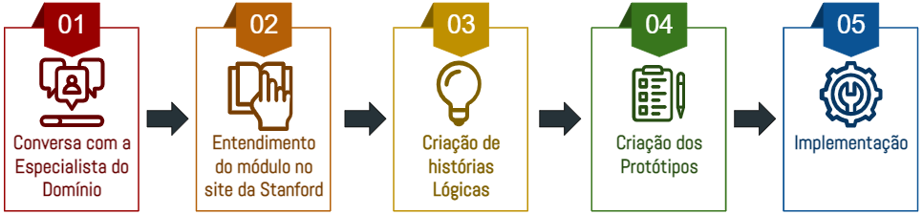
Fonte: Moreno, Silva e Brito (2022).

Sempre ao final da apresentação da figura e/ou tabela, apresenta-se um texto explicativo sobre a mesma. Não sendo necessário uma descrição minuciosa, mas sim uma explicação para o contexto em que ela foi apresentada ou o significado da mesma.

RESULTADOS E DISCUSSÃO

Ilustrações, gráficos, fotos ou imagens, devem ser apresentados com tamanho e detalhes suficientes para a composição final, preferivelmente na mesma posição do texto, com numeração sucessiva em algarismos arábicos; evitar tabelas extensas e dados supérfluos, privilegiando-se dados médios, adequar seus tamanhos, e na medida do possível, apenas linhas contínuas horizontais; suas legendas devem ser concisas e autoexplicativas. Na discussão, confrontar os dados obtidos com a literatura.

Figura 2: Explicação sobre discussão de resultados segundo o periódico Annals of Internal Medicine
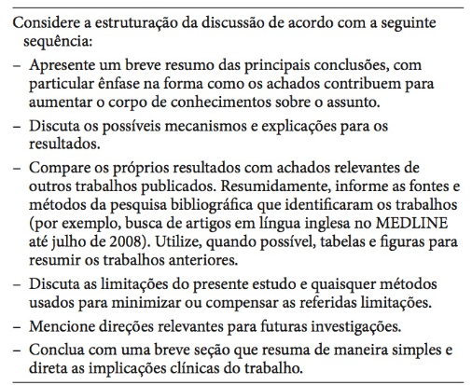
Fonte: Pereira (2018, p. 105).

A seção de resultados, conforme Medeiros e Tomazi (2021, local. 58), é o local onde “[...] o(a) pesquisador(a) expõe o que encontrou, resultado que deve ser acompanhado de análise estatística. Em geral, a seção de resultados focaliza a resposta a que se chegou para as questões levantadas, bem como se os objetivos foram alcançados”.

CONCLUSÃO

Deve basear-se exclusivamente nos resultados do trabalho. Evitar a repetição dos resultados em listagem subsequente, buscando, sim, confrontar o que se obteve com os objetivos inicialmente estabelecidos.
Caso os(as) autores(as) considerem que a pesquisa não é conclusiva, mas haja considerações a serem pontuadas, eles poderão descrevê-las nesta seção. Muitos artigos utilizam a estrutura IMRD, que segundo Medeiros e Tomasi (2021, local. 60) contém “[...] Introdução, Método, Resultados e Discussão (IMRD) [que] possibilita refletir sobre o processo de descoberta científica, o que leva a admitir que não se trata tão somente de uma questão formal.”
A última seção é a de referências bibliográficas. O título da seção deve estar em caixa alta, negrito, centralizada e não deve ser numerada. Devem incluir apenas as fontes mencionadas no texto e em tabelas, gráficos, fotos ou imagens, aparecendo em ordem alfabética. Evitar citações de resumos, trabalhos não publicados e comunicação pessoal. Deve seguir as normas da ABNT 6023:2018, alinhadas à esquerda, tamanho 12 e espaçamento simples. Organizadas em ordem alfabética.

AGRADECIMENTOS

Texto opcional.

REFERÊNCIAS

MEDEIROS, João Bosco; TOMASI, Carolina. Redação de artigos científicos: métodos de realização, seleção de periódicos, publicação. 2. ed. São Paulo: Atlas, 2021. E-book. [Minha Biblioteca]. Disponível em: https://integrada.minhabiblioteca.com.br/reader/books/9788597026641. Acesso em: 31 jul. 2023.

PEREIRA, Mauricio Gomes. Artigos científicos: como redigir, publicar e avaliar. Rio de Janeiro: Guanabara Koogan, 2018. E-book. [Minha Biblioteca]. Disponível em: https://integrada.minhabiblioteca.com.br/reader/books/978-85-277-2121-9. Acesso em: 31 jul. 2023.

MARCONI, Marina de Andrade; LAKATOS, Eva Maria. Metodologia do trabalho págicientífico: projetos de pesquisa, pesquisa bibliográfica, teses de doutorado [...]. 9. ed. São Paulo: Atlas, 2021. E-book. [Minha Biblioteca]. Disponível em: https://integrada.minhabiblioteca.com.br/reader/books/9788597026559. Acesso em: 31 jul. 2023.

Titulação, Vinculação institucional e e-mail para contato. (Para comunidade acadêmica da ULBRA Palmas utilizar o nome por extenso, para Centro Universitário Luterano de Palmas - Ceulp).
Titulação, Vinculação institucional e e-mail para contato.
Orientador. Titulação, Vinculação institucional e e-mail para contato.

